Fonction  conditionner l’information |  |  |  | 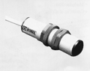

PRESENTATION GENERALE
Partie abordée ou système support: |  |  | Axe(s) mis en œuvre par le TP :

Intitulé du TP

Fonction conditionner l’information

Durée du TP | 2h

DONNEES PEDAGOGIQUES
Centre d’intérêt : |  | CI.9 : ACQUISITION ET CONDITIONNEMENT DES INFORMATIONS.
Compétences attendues : |  | - Mesurer les signaux en divers points de la chaîne .  - Décrire et représenter l’évolution du signal le long de la chaîne.
Savoirs et Savoir-faire associés : |  | B32 : Le conditionnement du signal
Pré-requis : |  | - Connaître les caractéristiques générales des signaux

DONNEES TECHNIQUES
Environnement matériel et logiciel nécessaire : |  | - Poste de travail équipé du logiciel de simulation Orcad.
Documents à utiliser : |  | - Cours fonction conditionner.

TRAVAIL DEMANDE

L’objectif de ce TP est d’étudier un échantillon des fonctions permettant de conditionner une information, c'est-à-dire mettre en forme un signal issu d’un capteur afin qu’il soit compatible avec l’unité de traitement choisie (automate, microcontrôleur, carte logique…).

1- Etude de la fonction 1

- Ouvrir le projet 1.
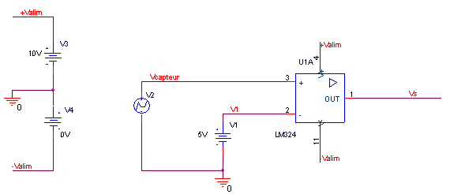

- Définir les paramètres de simulation en fonction des caractéristiques du générateur V2.
- Placer les sondes de mesures afin de visualiser Vcapteur, V1 et Vs.
- Lancer la simulation puis visualiser les résultats sur 2 fenêtres, Vcapteur et V1 sur l’une puis Vs sur l’autre.
- Dans quels cas le signal Vs change t-il de valeur ? En utilisant les informations présentes dans le cours (fonction conditionner), en déduire la fonction étudiée.

Appeler le professeur pour valider vos résultats

- Modifier les valeurs du générateur d’alimentation -Valim tel que –Valim = -10V.
- Lancer la simulation et visualiser les courbes de Vcapteur, V1 et Vs.
- Quelle est la caractéristique modifiée sur Vs ?
- Conclure sur le nombre de valeurs possibles en sortie de Vs et sur l’influence de l’alimentation sur ces valeurs.

Appeler le professeur pour valider vos résultats

- Modifier le schéma afin de relier Vcapteur à l’entrée “-” et V1 à l’entrée “+” du composant U1A.
- Lancer la simulation et indiquer les changements observés.
- Conclure sur le rôle de cette fonction et sur ses limites d’utilisation.

Appeler le professeur pour valider vos résultats

2- Etude de la focntion 2

- Ouvrir le projet 2.
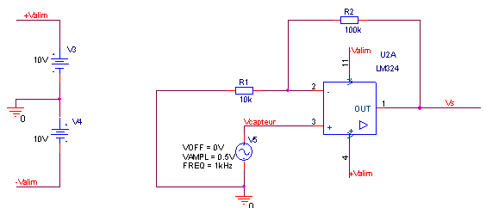
- Définir les paramètres de simulation en fonction des caractéristiques du générateur V5.
- Placer les sondes de mesures afin de visualiser Vcapteur et Vs.
- Lancer la simulation puis visualiser les résultats sur 2 fenêtres.
- Quelle est la caractéristique du signal qui a été modifiée ?
- En utilisant les informations présentes dans le cours (fonction conditionner), en déduire la fonction étudiée.
- Déterminer la relation mathématique entre Vs et Vcapteur (pour plus de précision, vous utiliserez les curseurs de mesure).

Appeler le professeur pour valider vos résultats

- Modifier le schéma initial comme suit :
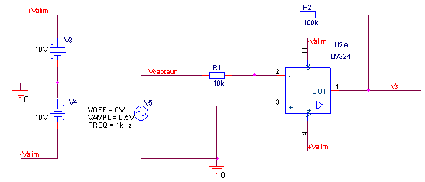
- Relever les changements obtenus et déterminer la relation mathématique entre Vs et Vcapteur.
- Intervertir les valeurs de R1 et R2.
- Lancer la simulation et visualiser Vcapteur et Vs.
- Indiquer le changement obtenu.
- Conclure sur l’influence des valeurs des éléments résistifs sur le résultat obtenu.

Appeler le professeur pour valider vos résultats
3- Etude de la fonction 3

- Ouvrir le projet 3.
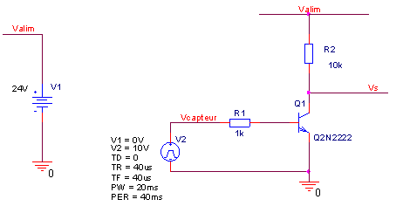
- Définir les paramètres de simulation en fonction des caractéristiques du générateur V2.
- Placer les sondes de mesures afin de visualiser Vcapteur et Vs.
- Lancer la simulation puis visualiser les résultats sur 2 fenêtres.
- Quelle est la caractéristique du signal qui a été modifiée ?
- En utilisant les informations présentes dans le cours (fonction conditionner), en déduire la fonction étudiée.

Appeler le professeur pour valider vos résultats

- Modifier le schéma pour obtenir une variation 0V / 12 V en Vs.
- Conclure sur le rôle de cette fonction et sur ses limites d’utilisation.

Appeler le professeur pour valider vos résultats

4- Pour aller plus loin

- Ouvrir le projet 1.
- Visualiser Vs. Double-cliquer sur l’axe des abscisses (temps) et cliquer sur Axis Variable. Choisir V(Vcapteur). Vous obtenez la caractéristique de transfert Vs = f( Vcapteur).
- L’imprimer et noter sur la feuille les valeurs caractéristiques (valeurs min et max de Vs, seuil de comparaison…).

- Ouvrir le projet2.
- Vérifier que R2=100kΩ et R1=10kΩ.
- Régler l’amplitude du signal à 1,5V. Visualiser Vs et Vcapteur. Commenter les résultats. En déduire les limites de fonctionnement de la structure.
- Visualiser la caractéristique de transfert Vs=f(Vcapteur).
- L’imprimer et noter sur la feuille les valeurs caractéristiques.

